DB-JD90水热泵循环装置
一.概述：
1、适用于制冷、空气调节、食品冷冻、家电等专业的教学。系统由压缩机、蒸发器、冷凝器组成，蒸发器采用透明耐压玻璃作壳体，可直接观察到制冷剂的蒸发和冷凝现象，并通过进出水温的变化可观测制冷效果。
2、系统由一套水冷式机组、一套冷水系统组成，通过实验，可撑水热泵系统的工作方式、组成特性和系统工况。
3、
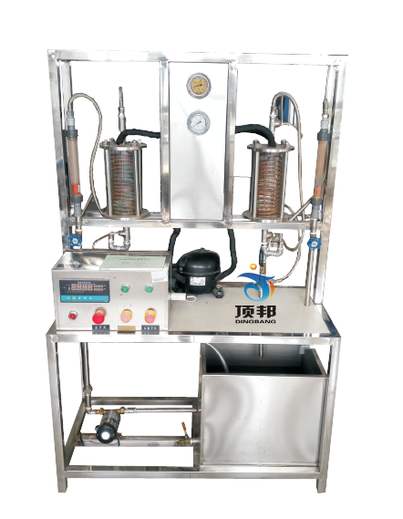
二.主要配置：
实验装置由制冷系统、温度测试、流量测量以及控制系统等组成。；可以测定吸气压力、排气压力、压力、吸气温度、排气温度、入口温度、室内环境温度
1.控制屏 采用不锈钢结构底架，面板为双层彩色喷塑结构，造型新颖，可 直观展示制冷系统结构；正面设有电源控制及测量仪表功能板；底部装有四个带刹车的万向轮， 便于移动和固定。
2.交流控制单元 单相三线220V交流电源供电，经漏电流保护器控制总电源，动作电流30mA
3.制冷系统 125W压缩机、风冷凝器、视液镜、干燥过滤器、手动节流阀、储液器和石英玻璃冷水蒸发器；制冷剂：600A，循环水量：流量1吨，扬程9米，流量计：4-90L/h；
4.水箱：49×35×30cm；
5.外形尺寸：1000×700×1500mm 工作电压：220V 功率：500W
6. 水冷冷凝器、系统为风冷式冷凝器，与工业制冷冷凝器一致，
7. 水冷蒸发器、可观察制冷工质在玻璃蒸发器中的蒸发过程，及压缩机的工作现象。

四.实训功能：
1、进行制冷循环过程演示，可观察制冷工质的蒸发、
2、可演示制冷系统的常见故障
3、可演示水系统的循环原理
4、手动膨胀阀的使用
5、演示水冷冷机组的工作工况
6、可演示水冷热泵过程

